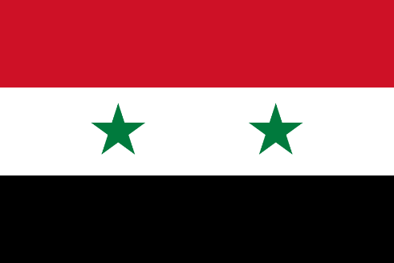
Syrie

Kerngegevens
Officiële landstaal Arabisch
Hoofdstad Damascus
Regeringsvorm Republiek
Staatsvorm Eenheidsstaat
Staatshoofd President Bashar al-Assad
Regeringsleider Premier Wael Nader al-Halqi
Religie Moslims 87%, christenen 10%, Druzen 3%[1]
Oppervlakte 185.180 km² [2] (0,06% water)
Inwoners 17.951.639

In Syrië woedt nu al vier jaar een bloedige oorlog. Wat begon als een democratische opstand tegen de dictatuur van Bashar al-Assad heeft zich ontwikkeld tot een onontwarbare kluwen aan conflicten, die gedeeltelijk een keiharde schaduwstrijd tussen Iran, Turkije en Saoedi-Arabië om dominantie in de regio weerspiegelt. De opstanden tegen het regime van Assad werden met harde hand neergeslagen. De burgeroorlog die toen ontstond heeft inmiddels naar schatting meer dan 250.000 mensen het leven gekost.
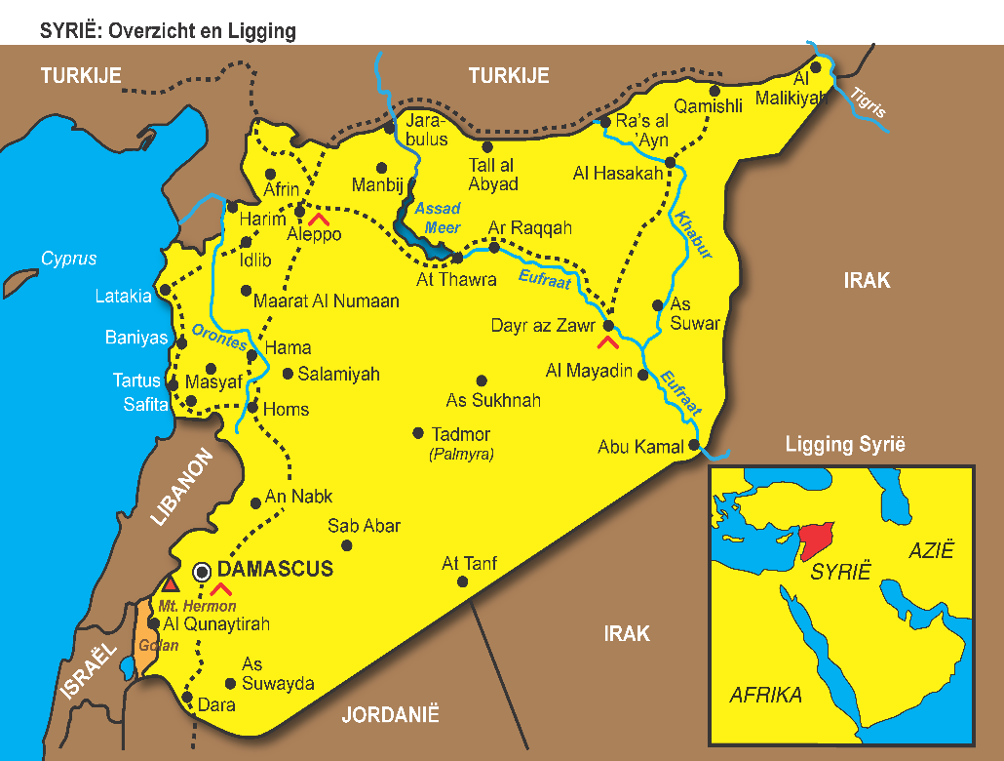
Bijna de helft van de Syrische bevolking woont in Damascus en Aleppo. De inwoners van Damascus en Aleppo zijn veelal ambitieuze, hoog­opgeleide en kosmopolitische soennieten, maar ook uit religieuze minderheden zoals christenen, druzen en alawieten die meestal aan Amerikaanse topinstellingen hebben gestudeerd en veel van de wereld hebben gezien. Veel van hen willen koste wat het kost het regime van Assad behouden. Zij zijn bang voor jihadistische groeperingen als IS en Al-Nusra en zijn van mening dat zij onder Assad beter af zijn dan onder een regime van Islamisten. De Syrische Koerden zijn niet echt bondgenoten van Assad, maar ook geen vijanden. Zeker niet sinds Assad en de Koerden allebei strijden tegen een machtige vijand: Islamitische Staat. Wel willen de Koerden hun onafhankelijkheid die ze in het noorden van Syrie hebben bevochten behouden. De echte oppositie van Assad in Syrië bestaat uit jihadistische groeperingen als Al-Nusra en Islamitische Staat. Ook het vrije Syrische leger, bestaande uit gedeserteerde militairen uit het regeringsleger en Islamitisch Front strijden tegen het regime van Assad. sad heeft nog steeds belangrijke bondgenoten die hem steunen zoals Rusland, Iran en Irak. Turkije en de Verenigde Staten willen dat Assad het veld ruimt en hebben lange tijd de gematigde oppositie in Syrië gesteund.

